**Protokoll extrastämma 24-11-17**

 01. Mötets öppnande

Anders Hylander hälsar alla välkomna och öppnar mötet.

5 02. Val av ordförande för mötet

**Beslut**:

Att stämman väljer Claes Gillenius som ordförande.

5 03. Val av sekreterare för mötet

**Beslut**:

Att stämman väljer Henrik Jansson som sekreterare.

5 04. Godkännande av föedragningslistan **Beslut**:

Att godkänna föredragningslistan i dess nuvarande skick

5 05. Val av justeringspersoner, tillika rösträknare för mötet

**Beslut**:

Att stämman väljer Kerstin Nilsson och Martin Gustavsson som justeringspersoner

 06. Mötets behöriga utlysande

**Beslut**:

Att stämman är stadgemässigt behörigt utlyst

5 07. Fastställande av röstlängd för mötet.

**Beslut**:

Att röstlängden godkänns. Totalt 35 st i närvarande i röstlängden, plus en fullmakt. Summa: 36 st röstberättigade medlemmar.

5 08. Styrelsens förslag till ändringar i anläggningsbeslutet angående lekplatser.

"Lekplatser:

I anläggningen ska det finnas minst fem ytor för lek och spel av olika slag.

Dessa ytor kan vara av gräs, grus, sand och asfalt. På några av dessa ytor finns redskap för lek och spel. "

**Beslut**:

Att stämman godkänner styrelsens förslag till ändring i anläggningsbeslutet med avseende på lekplatser.

5 09. Styrelsens förslag till ändringar i anläggningsbeslutet angående sophantering.

**Sophantering**

Sophantering inom anläggningen sköts gemensamt. På området ska detfinnas minst fem stationer för matavfall och för restavfall. För returmaterial finns minst en station

Stämman vill ha en något öppnare formulering såsom "kan finnas istället för ska finnas".

**Beslut**:

Att stämman godkänner styrelsens förslag till ändring av anläggningsbeslutet med avseende på sophantering. Med en liten reservation som beskrivs ovanför. Styrelsen får tillsammans med Lantmäterimyndigheten i uppdrag att hitta en lämplig formulering.

5 IO. Styrelsens förslag till ändringar i anläggningsbeslutet angående laddpunkter för laddning av elbilar och hybridbilar.

# **"Laddpunkter för laddninq av elbilar/hybridbilar**

Inom anläggningen ska det finnas laddinfrastruktur för laddning av elbilar/hybridbilar inklusive laddpunkter. Dessa laddpunkter kan finnas på parkeringsplatser, i och på parkeringsgarage och i garage. Det ska finnas minst tio laddpunkterför laddning. Förbrukningsavgiften för laddningen bestäms var tredje månad av styrelsen i paritet med marknadspriset på el hos samfällighetens elleverantör.

Medlemmar ifrågasätter att föjande formulering finns med i ändringsförslaget och anser att det inte ska regleras i anläggningsbeslutet: "Förbrukningsavgiften för laddningen bestäms var tredje månad av styrelsen i paritet med marknadspriset på el hos samfällighetens elleverantör samfällighetens elleverantör." Åke föreslår för stämman att stryka formuleringen ur ändringsförslaget.

Efter många och långa diskussioner begärs och bifalles ett "streck i debatten". Frågan går till votering via handuppräckning. 34 röstberättigade plus en fullmakt, det var 36 st närvarande ursprungligen men en medlem lämnade mötet i förtid.

**Voterinq**

28 si är för förslaget, 7 st (varav 1 st. via fullmakt) är emot förslaget. En medlem lägger ned sin röst. Anders Hylander reserverar sig mot beslutet. Skriftlig bilaga medföljer protokollet.

**Beslut**:

Att stämman godkänner styrelsens förslag till ändringar i anläggningsbeslutet gällande införande av laddpunkter i samfälligheten med justeringen att följande formulering stryks ur ändringsförslaget: "Förbrukningsavgjften för laddningen bestäms var tredje månad av styrelsen i paritet med marknadspriset på el hos samfällighetens elleverantör."

5 11. **Information från styrelsen**

1. Hyra kvartersgården

Marianne Algehed informerar att avgiften för att hyra kvarterslokalen höjs till 500 kr med start 250101.

1. övrig information

Åke Arvidsson informerar att postutlämning för samfällighetens medlemmar sannolikt kommer ske på centrala platser inom samfällighetens område.

Postnord upphör då att dela ut post i respektive medlems brevlåda. Tid för genomförande är inte bestämt ännu.

Informationen kommer urspungligen från Lantmäterimyndigheten och Postnord.

C. **Var protokollet anslås**

Protokollet anslås i kvarterslokalen och på hemsidan senast 14 dagar efter datumet för extrastämman.

5 12. Mötets avslutande

Claes Gillenius och styrelsen tackar medlemarna för visat intresse / engagemang och avslutar mötet.

Hisingsbacka 24-11-17

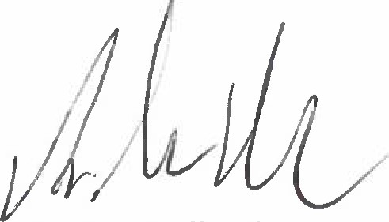Anders Hyllander Claes 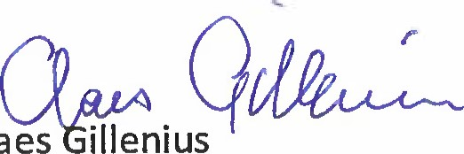illenius

Ordförande 5 OI Ordförande 5 02 - 5 12



Henrik Ja nson

Sekreterare

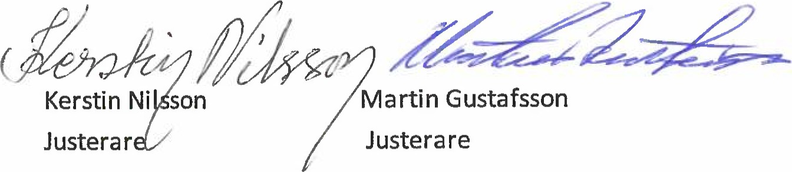



# Reservation angående laddpunkter inom Verköns samfällighetsförening

Jag reserverar mig mot extrastämmans beslut att det i anläggningsbeslutet skall stå att det skall finnas laddpunkter inom samfälligheten och detta på grund av att installationen, framtida utbyggnad och underhåll kommer att läggas på samfällighetsavgiften vilket även kommer att drabba den, som inte har någon bil eller har en bil, som drivs med bensin, diesel, E85, Biogas, osv eller någon annan form av bränsle.

Anders Hyllander

